内蒙古赤峰市喀喇沁旗2020-2021学年八年级上学期期末考试物理试题
2021.01
温馨提示：本试卷共6页，满分100分，考试时间60分钟。
一、选择题（每小题只有一个选项符合题意，请将符合题意的选项序号在答题卡的对应位置按要求涂黑。每小题3分，共30分）
1．下列估测中最接近生活实际的是
A.中学生的质量约500 kg B.赤峰地区7月份的平均气温约35℃
C.中学生跑完50 m用时约3s D.教室内课桌的高度约0.8m
2．下列说法正确的是
A. 多次测量求平均值是减小误差的唯一办法
B. 选用精密仪器改进测量方法,可以避免误差
C. 我们用“单位路程所用的时间”也可以比较物体运动的快慢
D.光年是时间的单位
3．关于声现象的理解，下列说法正确的是
A.使用小音箱时，调节音量旋钮是为了改变声音的音调
B.“女高音”歌唱时比“男高音”响度大
C.利用超声波可以击碎人体内的结石说明声波能传递能量
D. 声音在空气中的传播速度为3×10⁸ m/s
4．寒冷的冬夜，窗户的玻璃上形成了美丽的“冰花”,发生的物态变化是
A. 升华 B. 液化 C.凝固 D.凝华
5. 如图1所示的四种现象中，属于光的折射现象的是
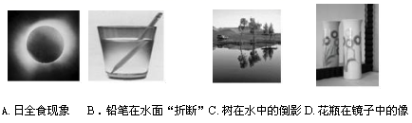
图1

6.下列实例中，为了加快蒸发的是
A．将湿衣服晾在通风向阳处 B．把新鲜的蔬菜装入保鲜袋中
C．给盛有酒精的瓶子加盖 D．给播种后的农田覆盖地膜
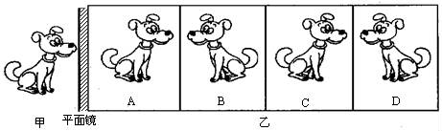
7. 如图2甲，一只小狗正在平面镜前欣赏自己的全身像，此时它看到的像是图2乙中的
图2

8．下列关于图3中所示光学现象的描述或解释正确的是
图3
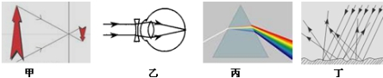
图3

A．图甲中，小孔成的是倒立的虚像
B．图乙中，人配戴的凹透镜可以矫正远视眼
C．图丙中，白光通过三棱镜会分解成红、橙、黄、绿、蓝、靛、紫七色光
D．图丁中，漫反射的光线杂乱无章不遵循光的反射定律
9．在如图所示的物理图象中，能正确反映物理量之间关系的是
A．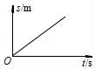做匀速直线运动物体的路程与时间的关系
B．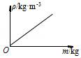一定温度下，同种材料的物体密度与物体质量的关系
C．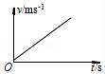做匀速直线运动物体的速度与时间的关系
D．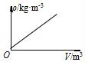一定温度下，同种材料的物体密度与物体体积的关系
10．我国自主研发生产的一种碳纤维材料，各项性能均达到国际先进水平，其密度是钢的四分之一，下列关于碳纤维材料说法正确的是
A．碳纤维材料的质量越大密度越大
B．有两个等体积的实心航空器部件，分别用碳纤维材料和钢制成，它们的质量比为1：4
C．用碳纤维材料制成的航空器部件，在地球上的质量要比在月球上的质量大
D．碳纤维材料适合制作打夯的重锤
二、填空题（将正确答案填在答题卡对应的横线上，每空2分，共22分）
11. 站在行驶的火车上的乘客看到树木向东运动，他是以________为参照物的；若以地面为参照物，火车正在向________运动．
12. 日晷仪是古代人们用来计时的一种工具，通过观察直杆在太阳下的影子所在的位置就可知道时间，如图4甲图所示，日晷仪计时利用了光的_____规律。如图4乙图所示是被水环绕的国家大剧院的照片，从远处观看，大剧院和水中的倒影形成了一个完整的“鸭蛋”，这是光的_____现象。（选填“直线传播 ”“反射”或“折射”）
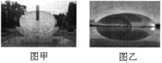
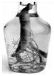
图4
图丙

13．超市里出售的海鲜周围要铺一层碎冰块，这是因为冰块________ (填物态变化名称) 时，要_____(选填“放”或“吸”)热，所以能起到保鲜的作用。
14．如图4丙图所示，把人参泡在酒中，通过酒瓶看见的是人参的放大的_______（选填“实像”或“虚像”） ，这时的瓶和酒相当于一个___________（选填“凸透镜”或“凹透镜”）。
15. 如图5所示是探究声现象时常用的装置。（1）如图5甲所示，用悬挂着的乒乓
球接触正在发声的音叉来研究声音产生的条件，这种研究方法叫____（选填“控制变量法”或“转换法”）。（2）如图乙所示，用小锤敲击右边音叉，左边音叉也发声，乒乓球被弹起。假设宇航员在月球上做这个实验，则左边音叉边乒乓球_____(选填“会”或“不会”)弹起，原因是 ________________________________________________________________。
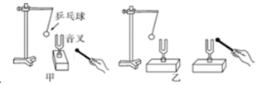
图5

三、作图与实验探究题（按要求在答题卡上做答，共34分）
16．（6分）（1）如图6甲所示，从S点发出的一条光线，经平面镜反射后，其反射光线恰好通过P点．请你作出这条入射光线和对应的反射光线并保留作图痕迹。
（2）请你在图6乙中画出光线AB的折射光线和光线OC的入射光线。
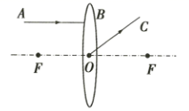
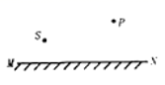
乙
甲
图6

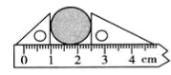
17．（6分）（1）图甲中刻度尺的分度值是________,圆的直径是__________cm。
甲

（2）体温计是根据水银的______性质制成的，如图乙体温计的示数是______。
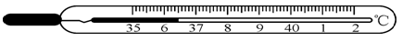
乙7乙

18．（6分）某小组在做“探究水的沸腾”实验时，实验装置如图8甲所示．
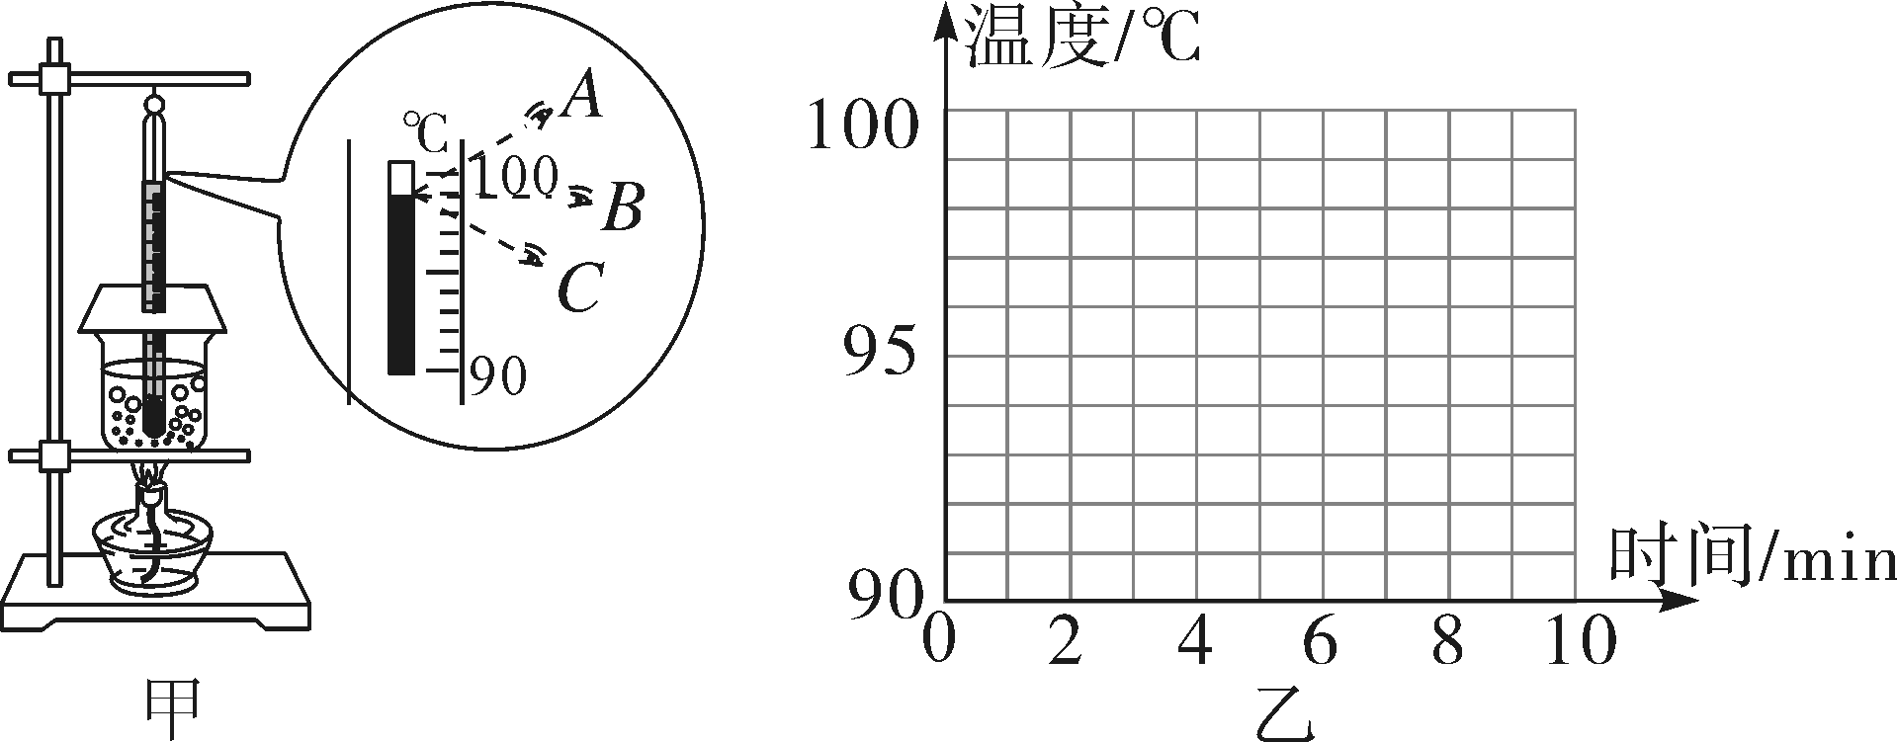
图8

时间/min | 0 | 1 | 2 | 3 | 4 | 5 | 6 | 7 | 8 | …
温度/℃ | 91 | 93 | 95 | 97 | 99 | 99 | 99 | 99 | 99 | …
(1)图8甲中A、B、C三种读温度计示数的方式正确的是______。（填字母代号）
(2)根据表格中的实验数据，在图8乙中画出水的温度随时间变化的图像。
(3)从实验数据可以看出，水的沸点是________℃，为了探究水沸腾过程中是否需要吸热，应____________，观察水是否继续沸腾。
19．（8分）在“探究凸透镜成像规律”的实验中，凸透镜的焦距为10cm。
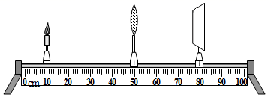
图9

- 实验前，调节蜡烛、凸透镜、光屏的中心在_____，目的是使烛焰的像成在光屏的中央。
- 如图9所示，若蜡烛、凸透镜在当前位置，应向_____（填“左”或“右”）移动光屏，直到光屏上得到清晰的像。此时烛焰的像是倒立的、_____（填“放大”或“缩小”）的实像，这一成像规律应用在_____（填“照相机”或“放大镜”）上。
- 在(2)的基础上，若凸透镜位置不动，将蜡烛和光屏位置互换，光屏上将得到倒立的、_____（填“放大”或“缩小”）的实像。
- 当蜡烛燃烧逐渐变短时，为了使像还能成在光屏的中央，应向_____（填“上”或“下”）适当调节光屏的位置。
20．（8分）小军利用天平、水和烧杯来测量一不规则小石块的密度。
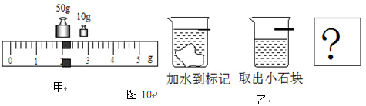

图10

甲

(1)把托盘天平放在水平台面上，将标尺上的______移到零刻度处，调节天平的平衡螺母使天平平衡。
(2)用天平测量小石块的质量，右盘中的砝码和标尺上的游码如图10甲所示，则小石块的质量为______ g。
(3) 测算小石块体积：如图10乙所示，首先往烧杯中加入适量的水，把小石块浸没，在水面到达的位置上作标记；然后取出小石块，测得烧杯和水的总质量为153g；接下来他的操作是：________________________，再测出烧杯和水的总质量为184g；最后计算出小石块的体积。（已知水的密度是1.0×10³kg/m³）
(4)用密度公式计算出小石块的密度为______ kg/m³ 。
（5）同小组的同学对小军的实验方案进行分析，发现该方案会导致测算的小石子密度比它的实际密度______(选填“偏大”或“偏小”)
四、综合应用题（按要求在答题卡上做答，写出必要的文字说明和解题步骤，共14分）
21.（6分）在一次爆破中，用一条1m长的导火索来引爆炸药，导火索的燃烧速度为0.5cm/s，引爆员点着导火索后，引爆员至少应该以多大的速度才能跑到600m以外（包括600m）的安全区域？

22．（8分）我国约有7亿多人需佩戴近视或远视眼镜，组成眼镜主要材料的部分技术指标如下表：
材料  技术指标 | 树脂镜片 | 玻璃镜片 | 铜合金 | 钛合金
透光量 | 92% | 91%
密度（kg/m³） | 1.3×10³ | 2.5×10³ | 8.0×10³ | 4.5×10³
性能 | 较耐磨损 | 耐磨损 | 较耐腐蚀 | 耐腐蚀
（1）求一块体积为4×10^{﹣6}m³玻璃镜片的质量为多少克？
（2）一副铜合金镜架质量为20g，若以钛合金代替铜合金，求这副镜架的质量。

2020—2021学年度上学期期末教学质量测评
八年级物理测试题答案
一、选择题（每小题3分，共30分）
1．D 2.C 3.C 4.D 5.B 6.A 7.D 8.C 9.A 10.B
二、填空题（每空2分，共22分）
11.火车( 合理即给分） 西
12. 直线传播 反射
13.熔化 吸
14.虚像 凸透镜
15. 转换法 不会 声音的传播需要介质，月球上没有空气不能传声
三、作图与实验探究题（共34分）
16.(1)(3分，每错一处扣1分，扣完为止）
（2）(3分，每错一处扣1分，扣完为止）

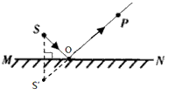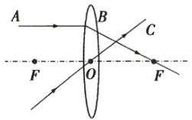

- （1）1mm （1分） 1.50（2分）（1.48—1.52均给分）
(2)热胀冷缩（1分） 36.5℃（2分）
18.(1)B （1分） (2) 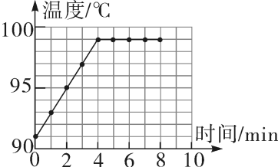 (2分)
(3) 99（1分） 停止加热 （2分）
19.(1)同一高度（1分） (2) 左（1分） 缩小（1分）照相机（1分）
(3) 放大（2分） （4）上（2分）
20. （1）游码（2分） （2） 62（2分） （3） 往烧杯里加水至标记处（2分） （4）2×10³ （1分） （5）偏小（1分）
四、综合应用题（共14分）
21.（6分）
解：导火索长s₁=1m=100cm,由速度公式v=s/t，可知
导火索燃烧完需要的时间为
3分
引爆员的速度至少为
3分
即引爆员至少应该以3m/s的速度才能跑到600m以外的安全区域
22.（8分）
解：（1）由密度公式ρ＝，可得
此块玻璃镜片的质量为
m₁＝ρ_{玻璃}V₁＝2.5×10³kg/m³×4×10^{﹣6}m³＝1×10^{﹣2}kg＝10g 3分
- 一副铜合金架的质量m₂＝20g,铜合金的密度ρ_{铜合金}＝8×10³kg/m³＝8g/cm³
这副眼镜架的体积为 V₂＝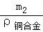＝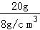＝2.5cm³ 2分
这副眼睛架换成钛合金后的体积与铜合金镜架的体积相同，钛合金的密度ρ_{钛合金}＝4.5×10³kg/m³＝4.5g/cm³， 則
这副眼睛架换成钛合金后的质量为
m₃＝ρ_{钛合金}V₂＝4.5g/cm³×2.5cm³＝11.25g 3分
以上答案仅供参考，学生若有其他正确解法同样参照给分

